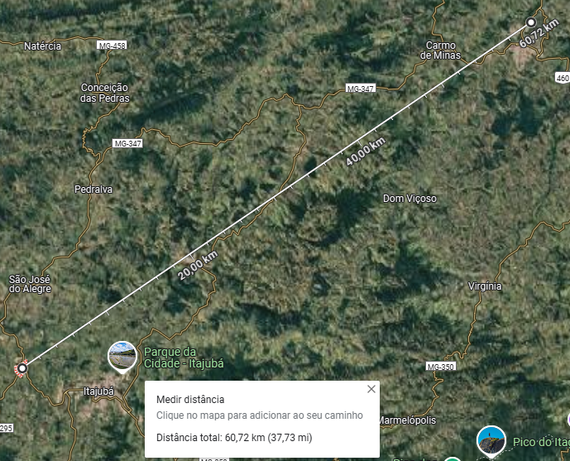
SÃO LOURENÇO
PIRANGUINHO

